Познавательное развитие детей всеми участниками образовательного процесса средствами современных технологий.
Составила: воспитатель МДОБУ «ЦРР – детский сад Оленёнок» Подкорытова Елена Владимировна
Взаимодействие с родителями - это сложная и важная часть деятельности педагога. Основные трудности возникают при реализации сотрудничества детского сада и семьи при использовании только традиционных методов и форм работы с семьей. В то время как необходимо иное решение задач сотрудничества воспитателей и родителей.
Преобладающая часть родителей не профессиональные воспитатели. Они не имеют специальных знаний в сфере воспитания и образования детей, нередко испытывают трудности в установлении контактов с детьми.Сегодня, когда родители зачастую испытывают трудности в общении с собственным ребенком, его воспитании, нельзя ограничиваться только пропагандой педагогических знаний, в которой родители лишь пассивные участники.
В моей группе традиционными стали такие виды организованной деятельности, как день открытых дверей, родительские собрания, консультации, игровые тренинги, беседы. В настоящее время в практике дошкольных образовательных учреждений можно встретить рекомендации по использованию палочек известного бельгийского математика Кюизенера для обучения детей основам математики.
Проанализировав различные материалы, авторские разработки, а также передовой опыт работы с детьми, накопленный на современном этапе отечественными и зарубежными педагогами – практиками, я заинтересовалась возможностью применения одной из универсальных технологий – цветных палочек Кюизенера в игровой деятельности.
Я обратилась за помощью в приобретении пособия к родителям. Разработала проект «Весёлые палочки». Показала им мастер класс по работе с палочками, и они также заинтересовались этой технологией. Приобрели своим детям наборы палочек. Устраивали совместные математические занятия, консультации, игровые тренинги по ознакомлению с игровыми упражнениями цветных палочек Кюизенера.
Палочки, как и другие дидактические средства развития математических представлений у детей, являются одновременно орудием профессионального труда педагога и инструментом учебно-познавательной деятельности родителей и детей. Игры – занятия с палочками позволили детям вместе с родителями овладеть способами действий, необходимых для возникновения у детей элементарных математических представлений, а также развивают творческие способности, воображение, фантазию, способность к моделированию и конструированию, развивают логическое мышление, внимание, память, воспитывают самостоятельность, инициативу, настойчивость в достижении цели.
Десять причин, почему для воспитания и образования детей необходимо использовать цветные палочки Кюизенера.
- Палочки - один из немногих дидактических материалов, дающих возможность формировать у ребёнка комплекс необходимых интеллектуальных умений, от сенсорных к мыслительным.
- Многие математические представления (число и его состав, натуральный ряд чисел, величина, порядок, отношение, операции над числами и т.д.) ребёнок получает играя.
- Палочки учат ребёнка ориентироваться как в двухмерном, так и в трёхмерном пространстве.
- Благодаря палочкам, развивается логическое мышление.
- Палочки обеспечивают возможность получать знания в результате исследования.
- Ставя задачи разной сложности, палочки можно использовать и в семье, и в дошкольных учреждениях, школе.
- Этот материал можно использовать с целью коррекции.
- Игры с палочками дают возможность детям объединяться, что позволяет им научиться работать в команде, содержательно общаться.
- Палочки содействуют развитию восприятия, памяти, воображения, речи.
- Этот материал может быть использован в диагностических целях.
- Игровые задачи цветных палочек
- Цветные палочки являются многофункциональным математическим пособием, которое позволяет "через руки" ребенка формировать понятие числовой последовательности, состава числа, отношений «больше – меньше», «право – лево», «между», «длиннее», «выше» и мн.др. Набор способствует развитию детского творчества, развития фантазии и воображения, познавательной активности, мелкой моторики, наглядно-действенного мышления, внимания, пространственного ориентирования, восприятия, комбинаторных и конструкторских способностей. На начальном этапе палочки используются как игровой материал. Дети играют с ними, как с обычными кубиками, палочками, конструктором, по ходу знакомятся с цветами, размерами и формами. На втором этапе палочки уже выступают как пособие для маленьких математиков. И тут дети учатся постигать законы загадочного мира чисел и других математических понятий.
- Конструирование

- Игра «Слоненок»
Цель. Развивать умение детей создавать образ слоненка, конструируя его из заданных палочек; сравнивать предметы по длине, обозначать словами результат сравнения (длиннее – короче, равные по длине); ориентироваться в пространстве. Развивать воображение.
- Задания
– Поставьте столбиком красную палочку. Какое число она обозначает? (Четыре.)
- – Розовую палочку положите справа от красной вверху. Какое число обозначает розовый цвет? (Два.)
- – Подрозовой положите три желтые палочки одну под другой. Какое число обозначает желтый цвет? (Пять.)
- – Справа рядом с желтой наверху положите белую.
- – Под желтой нижней палочкой слева от края положите одну под другой две розовые палочки. Теперь то же самое сделайте с правой стороны. С левой стороны под красной полоской положите белую. Получился слоненок.
- – В какую сторону идет слоненок?
- – Сделайте так, чтобы он шел вправо.
- – Какие палочки надо переложить, чтобы выполнить это задание?
- – Сколько длинных палочек вы использовали?
- – Сколько коротких?

- Математика
- «Коврик»
- Давайте превратим лесенку в красивый коврик из палочек. Ширина коврика
- 6 см. Каждый следующий ряд коврика нужно выстраивать, используя только 2
- полоски. Старайтесь, чтобы коврик был разноцветным.
- (Используется для закрепления состава числа, в данном случае – состава
- числа 6)

- «Путешествие на поезде»
- Давайте все вместе составим поезд из палочек – вагонов, начиная от самой
- короткой. (Заранее приготовлены 6 палочек)
- Сколько всего вагонов получилось?
- Вагон какого цвета стоит четвертым?
- Какой по порядку вагон стоит между белым и голубым?
- Какой вагон левее желтого?
- Какой вагон правее красного?
- Какой последний?

- «Детская железная дорога»
- Наш поезд состоит из трёх вагонов: голубого, жёлтого и розового. При этом: жёлтый в середине, а розовый не является первым. В какой последовательности стоят вагоны?. Сколько пассажиров едет в этом поезде? Решение задачи. На станции вышло два пассажира, составьте и решите задачу. Ребята давайте проверим задачу, вы посоветуйтесь с мамами и скажите нам ответ.
- Дети советуются с мамами и дают ответ, что в поезде осталось восемь пассажиров. Проверяют задачу, подложив палочку бордового цвета.

- Обучение грамоте
- Выложи столько моделей белого цвета сколько звуков в слове которое я назову.
- А теперь столько моделей сколько слогов в слове, но чтобы в каждом слоге палочка была равна количеству звуков в слоге.

Конспект интеллектуально – познавательной деятельности
со всеми участниками образовательного процесса.
«Путешествие к тётушке сове»
Составила воспитатель: Подкорытова Елена Владимировна
Цель.
1.Формирование у детей мыслительных умений и способностей с палочками Кюизенера.
2.Привлечение родителей к сотрудничеству в вопросах познавательного развития детей.
Задачи.
1.Продолжать учить самостоятельно составлять и решать задачи на сложение и вычитание.
2.Принимать условие предложенной задачи и выполнять её решение самостоятельно.
3.Учить детей решать логические задачи на основе зрительно воспринимаемой информации.
4.Закрепить знания детей геометрических фигур, счёта, цвета, ориентировки в пространстве.
5.Создать условия для усвоения обобщённой модели комбинаторики.
6.Формировать у детей навык самоконтроля и самооценки, воспитывать умение работать в коллективе.

Предварительная работа: игровое упражнение «Отгадай узор», работа с матрицами, «Рисуем цветными палочками», дидактическая игра «Составь задачу».
Материал: матрицы, цветные палочки Кюизенера, изображение Мудрой совы для украшения зала, два мольберта, конфеты для сюрприза, фотоальбом от Мудрой совы.
Ход занятия:
Мотивация – Ребята, сегодня мы с вами отправимся в гости к Мудрой сове. Мы с вами знаем, что сова это символ ума и мудрости. И если она пригласила нас в гости, значит это не просто так. Она давно уже за нами наблюдает, и вы ей очень понравились, так как очень серьёзно относитесь к математике. Мудрая Сова приготовила для вас сюрприз, но чтобы получить подарок надо выполнить её задания. Вы готовы? (Да!).
Дети входят в зал, оглядываются, видят гостей. А вот и помощники мудрой совы давайте с ними поздороваемся, они сегодня нам будут помогать. И первое задание Мудрая Сова оставила нам в своём домике. Где живёт сова? (в дупле). Давайте посмотрим. Ребята Мудрая сова в своём задании просит вас с мамами присесть за столы. А сейчас внимательно слушайте: перед вами числовые модели из них нужно составить модель поезда. Помогать нам будут Егор с мамой Светланой Витальевной у доски.
Задание 1 – Работа с палочками Кюизенера «Детская железная дорога»
Наш поезд состоит из трёх вагонов: голубого, жёлтого и розового. При этом: жёлтый в середине, а розовый не является первым. В какой последовательности стоят вагоны? Ответ дают 2-3 ребёнка.Сколько пассажиров едет в этом поезде? Решение задачи. На станции вышло два пассажира, составьте и решите задачу. Ребята давайте проверим задачу, вы посоветуйтесь с мамами и скажите нам ответ.
Дети советуются с мамами и дают ответ, что в поезде осталось восемь пассажиров. Проверяют задачу, подложив палочку бордового цвета.
Следующему заданию Сова научила маму Даши Людмилу Геннадьевну, а она сейчас нас научит.
Задание 2 – «Волшебная карусель».
На полу лежит панно с цифрами. Одна цифра кладётся в середину панно. Ребята возьмите по одной палочке и встаньте вокруг карусели. На счёт 1 2 3 беги, вы должны бежать вокруг карусели, а на счёт 1 2 3 свою цифру найди остановиться возле той цифры, которая соответствует вашей числовой модели. На счёт 1 2 3 число собери вы должны встать так парой, чтобы получилось число которое в середине карусели. Играют три раза.
Ну вот мы поиграли, и сейчас нас ждёт самое важное задание которое нам принесли помощники Мудрой совы. Егор сходи возьми задание.
Задание 3 – Работа с матрицами.
Нам с вами нужно поделиться на команды (мамы за один стол, дети за другой). Нам с вами нужно заполнить пустые клеточки, и определить, из каких фигур изготовлен ваш объект, рассказать о нём. Но для начала давайте вспомним правило матрицы. Надя расскажи нам правило. Помогут нам выполнить это задание Алёна и её мама Елена Александровна. После выполненного задания дети подходят к гостям рассказывают свою матрицу и проверяют матрицы у родителей.
Ну вот мы почти с вами дошли до оставленного Совой подарка и чтоб его забрать надо проложить путь до него. Все садятся за один стол. Юлия Александровна будет составлять нам путь, а Артём будет следить за правильностью этого пути. Проходить этот путь будет Настя. Составляют путь из 4-5 палочек Кюизенера а другой ребёнок его проходит. Остальные участники по словесному указанию составляют тот же путь.
Словесные указания для прохождения пути: от меня розовая прямо (значит, мы должны сделать вперёд 2 шага) и т.д. Ребёнок, который с мамой прокладывает путь, следит за правильностью его прохождения и сообщает правильно или нет.
Ну вот мы и пришли. Вы сегодня такие молодцы, поэтому Мудрая сова оставила вам подарки. Ребята, а трудно вам было выполнять задания? А что было самым лёгким? А вы хотели бы ещё побывать в гостях у Мудрой совы? А вы уважаемые родители довольны сегодняшним мероприятием?Что вам особенно понравилось? Что из того что вы сегодня увидели, будете применять дома? А я вам благодарна за то, что вы сегодня пришли и поучаствовали в нашем мероприятии. Ребёнок достаёт подарок конфеты и альбом с фотоотчётом работы по математике в течении года. Давайте мы его оставим нашим гостям посмотреть, как мы с вами занимались. А мы пойдём в группу .
Развитие интеллектуально – речевого развития детей через
современные технологии.
Родительское собрание Круглый стол.
«Развивающие игры через современные технологии»
Цель мастер – класса: познакомить родителей с развивающими играми палочками Кюизенера, матрицами.
Задачи мастер – класса:
1. Сформировать у родителей представление об игровых технологиях.
2. Познакомить с опытом работы по применению развивающих игр
с палочками Кюизенера и матрицами.
3. Обучить родителей навыкам, составляющим основу игровой технологии.
4. Активизировать познавательную деятельность родителей.
Оборудование: палочки Кюизенера, матрицы, ребусы «Прочитай по первым буквам, фломастеры.
Ход:
Ребенок по своей природе – исследователь, экспериментатор. Его «Почему? »,
«Как? », «Где? » порой ставят в тупик взрослых. Существует множество способов
предоставить детям возможность самостоятельно открыть причину происходящего,
докопаться до истины, понять принцип, логику решения поставленной задачи и
действовать в соответствии с предложенной ситуацией. Удовлетворять
естественные потребности ребят в познании и изучении окружающего мира, их
неуемную любознательность помогут игры- исследования.
Одной из таких игр являются «Палочки Кюизенера».
Это комплект цветных пластмассовых призм, где каждая палочка - это число,
выраженное цветом и величиной.
Игр с палочками очень много, сейчас я предлагаю вам познакомиться с
некоторыми видами из них.
Предлагаю разделиться на команды.

1. «Лесенка»
Сейчас я предлагаю вам конструирование горизонтальной лесенки. Чтобы
построить горизонтальную лесенку, надо найти самую длинную палочку, положить
ее в основании лесенки. Затем, следующие по длине палочки, выравнивая их по
правому краю.
2. А теперь прошу отдохнуть – закрыть глаза – честно, крепко, а я уберу одну
из палочек. Открыв глаза вам нужно назвать цвет, исчезнувшей палочки и ее число.
Да, это число 5 –желтого цвет а, и число 2 – розового цвета.
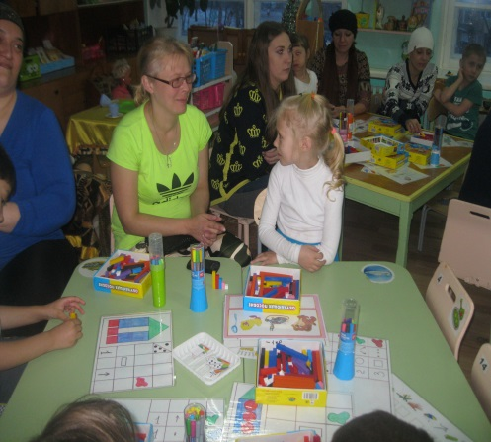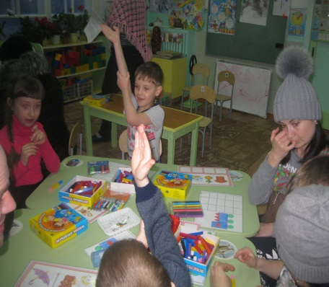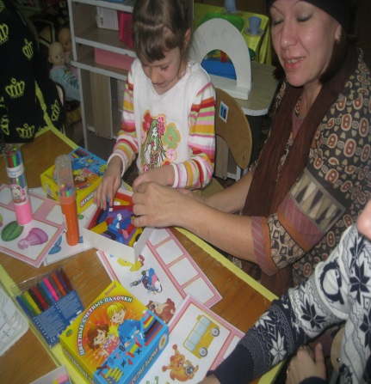
3 «Коврик»
Давайте превратим лесенку в красивый коврик из палочек. Ширина коврика
6 см. Каждый следующий ряд коврика нужно выстраивать, используя только 2
полоски. Старайтесь, чтобы коврик был разноцветным.
(Используется для закрепления состава числа, в данном случае – состава
числа 6)
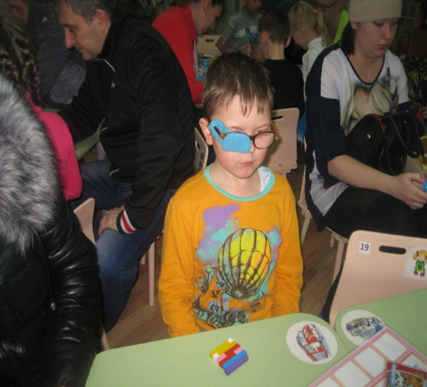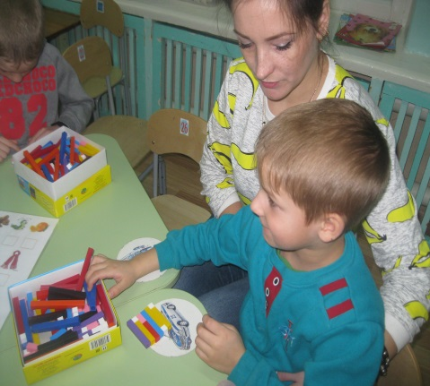

4. «Путешествие на поезде»
Давайте все вместе составим поезд из палочек – вагонов, начиная от самой
короткой. (Заранее приготовлены 6 палочек)
Сколько всего вагонов получилось?
Вагон какого цвета стоит четвертым?
Какой по порядку вагон стоит между белым и голубым?
Какой вагон левее желтого?
Какой вагон правее красного?
Какой последний?
А сейчас предлагаю ознакомиться с играми развивающими мыслительную комбинаторику, логику, внимание.
- Матрицы.
Правило игр с матрицами «Посмотри, подумай, реши задачу, объясни.
Перед вами матрицы, вы должны посмотреть и подумать, что же там нарисовано, заполнить пустые клеточки , решить задачу и объяснить как а вы её решали.
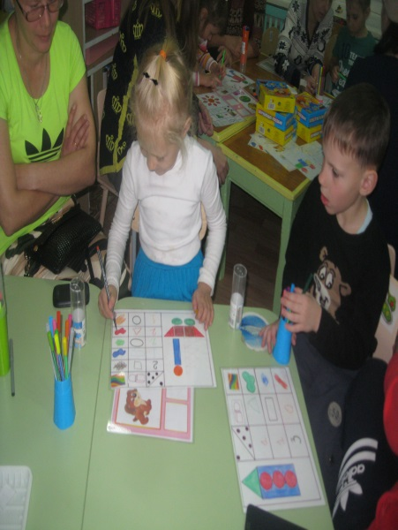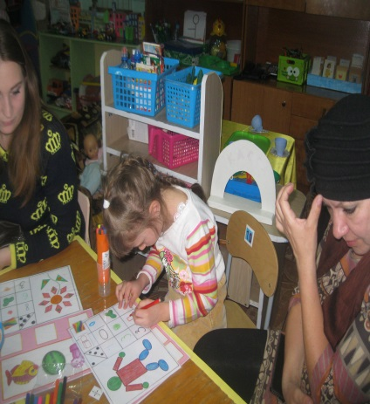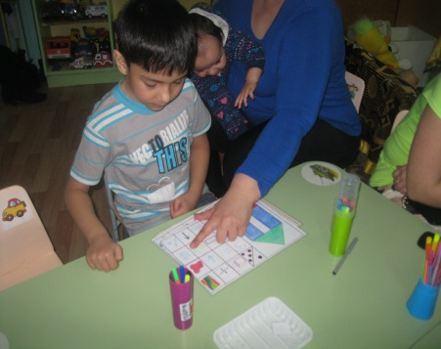

2.«Прочитай по буквам» Эта игра развивает у детей логику, внимание, обучает детей чтению.
Перед вами карточки с картинками. Вы должны посмотреть на картинки, определить первую букву и по этим буквам составить слово которое зашифровано в этой карточке.
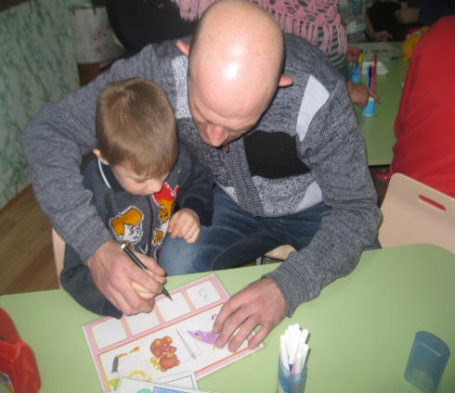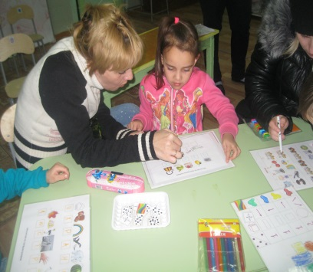
Итак, мы познакомились с вами с некоторыми играми развивающими интеллект, логику, внимание, речь. Эти игры воспитывают у детей настойчивость, целеустремлённость, положительно влияют на саморазвитие ребёнка. Так же в эти игры можно играть не только в детском саду, но и дома. Спасибо вам за внимание.
Список литературы:
Л.Д.Комарова Как работать с палочками Кюизенера? Игры и упражнения по обучению математики детей 5-7 лет. /Л.Д.Комарова. – М.: Издательство ГНОМ и Д, 2008. – 64с.

